TIẾT 15

BÀI 8 (A): LÀM VIỆC VỚI DANH SÁCH DẠNG LIỆT KÊ VÀ HÌNH ẢNH TRONG VĂN BẢN

I. MỤC TIÊU
1. Kiến thức:
- Biết được các kiểu danh sách liệt kê và tác dụng của việc sử dụng danh sách dạng liệt kê.
- Biết được các thao tác xử lý hình ảnh trong phần mềm soạn thảo văn bản
2. Năng lực:
2.1. Năng lực chung:
- Tự chủ và tự học: biết lắng nghe và chia sẻ ý kiến cá nhân với bạn, nhóm và GV. Tích cực tham gia các hoạt động trong lớp.
- Giao tiếp và hợp tác: có thói quen trao đổi, giúp đỡ nhau trong học tập; biết cùng nhau hoàn thành nhiệm vụ học tập theo sự hướng dẫn của thầy cô.
- Giải quyết vấn đề và sáng tạo: biết phối hợp với bạn bè khi làm việc nhóm, có sáng tạo khi tham gia các hoạt động tin học.
2.2. Năng lực Tin học
- Có ý thức sử dụng phần mềm soạn thảo đúng cách để có được văn bản rõ ràng, dễ hiểu hơn (Nla)
3. Phẩm chất:
- Rèn luyện đức tính chăm chỉ, sáng tạo không ngừng nâng cao hiệu suất lao động.
II. THIẾT BỊ DẠY HỌC VÀ HỌC LIỆU
1. Đối với giáo viên:
- Sách giáo khoa Tin học 8.
- Máy tính, máy chiếu.
- Giấy A0, Phiếu học tập.
2. Đối với học sinh: Sách giáo khoa Tin học 8, vở ghi.
III. TIẾN TRÌNH DẠY HỌC
1. Hoạt động Khởi động (5 phút)
a. Mục tiêu: HS nhận thấy vấn đề cần phải tạo danh sách dạng liệt kê.
b. Nội dung: Phần Khởi động trang 36 SGK
c. Sản phẩm: Câu trả lời của học sinh.
d. Tổ chức thực hiện:
- GV chiếu phiếu khảo sát hình 8a.1 và nêu yêu cầu HS đọc phần Khởi động trang 36 SGK.
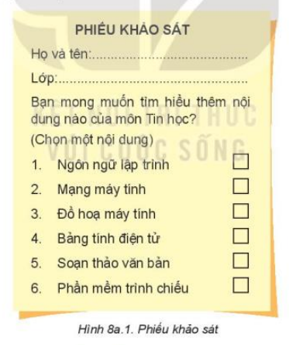
- Yêu cầu HS trả lời cá nhân: Theo em, bạn an có cần nhập từng số thứ tự của danh sách này không? Với danh sách có hàng trăm mục thì làm thế nào để tiết kiệm thời gian và không bị nhầm thứ tự các mục?
- GV dẫn dắt vào bài.
2. Hoạt động Hình thành kiến thức mới (30 phút)
Hoạt động 1: Danh sách dạng liệt kê (15 phút)
a. Mục tiêu: HS biết được các kiểu danh sách liệt kê và tác dụng của việc sử dụng danh sách dạng liệt kê.
b. Nội dung: Danh sách dạng liệt kê
c. Sản phẩm: Tấm “khăn trải bàn” (Giấy A0).
d. Tổ chức thực hiện:
Hoạt động của GV và HS | Sản phẩm dự kiến
Bước‌ ‌1:‌ ‌Chuyển‌ ‌giao‌ ‌nhiệm‌ ‌vụ:‌ ‌  - GV chiếu hai hình 8a.2 và 8a.3, yêu cầu HS nhận xét về hai cách trình bày nội dung:  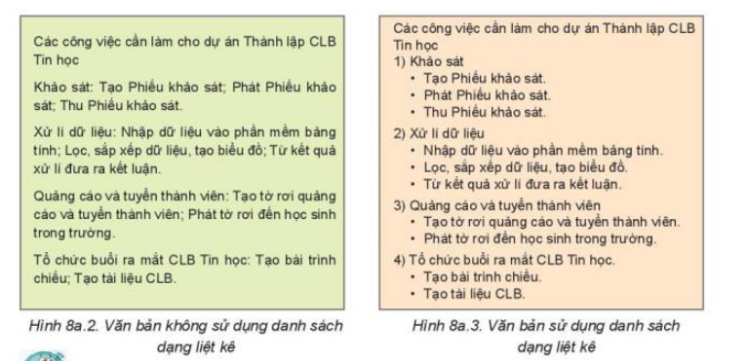  - GV yêu cầu HS hoạt động nhóm bằng kỹ thuật khăn trải bàn trả lời các câu hỏi sau vào phiếu học tập:  + Có những kiểu danh sách liệt kê nào?  + Em hãy nêu tác dụng của việc sử dụng danh sách dạng liệt kê.  Bước‌ ‌2:‌ ‌Thực‌ ‌hiện‌ ‌nhiệm‌ ‌vụ:‌ ‌ ‌  - ‌HS‌ suy‌ ‌nghĩ,‌ ‌tham‌ ‌khảo‌ ‌SGK‌ ‌trả‌ ‌lời‌ ‌câu‌ ‌hỏi‌ ‌  -‌ ‌GV‌ ‌quan‌ ‌sát‌ ‌và‌ ‌trợ‌ ‌giúp‌ ‌các‌ nhóm.  ‌Bước‌ ‌3:‌ ‌Báo‌ ‌cáo,‌ ‌thảo‌ ‌luận:‌ ‌ ‌  - HS cử đại diện nhóm báo cáo kết quả. ‌ ‌  - ‌Các‌ ‌nhóm‌ ‌nhận‌ ‌xét,‌ ‌bổ‌ ‌sung‌ ‌cho‌ ‌nhau.‌ ‌ ‌Bước‌ ‌4:‌ ‌Kết‌ ‌luận,‌ ‌nhận‌ ‌định:‌ ‌‌  - GV‌ nhận xét, kết luận, chính xác hóa kiến thức.  - GV thực hiện tạo một danh sách dạng liệt kê để HS quan sát trên máy chiếu.  - GV đưa ra câu hỏi củng cố:  Em hãy chọn những phương án sai trong các phương án sau:  A. Phần mềm soạn thảo văn bản cung cấp hai kiểu danh sách dạng liệt kê.  B. Danh sách dạng liệt kê không tự động cập nhật khi thêm hoặc bớt đoạn văn.  C. Chỉ có thể sử dụng một kiểu danh sách dạng liệt kê cho một văn bản  D. Có thể sử dụng kết hợp danh sách dấu đầu dòng và danh sách có thứ tự | 1. Danh sách dạng liệt kê  - Cách trình bày như hình 8a.3 rõ ràng, dễ hiểu và có tính thẩm mỹ hơn  - Phần mềm soạn thảo văn bản cung cấp 2 kiểu danh sách dạng liệt kê: danh sách dấu đầu dòng, danh sách có thứ tự.  - Danh sách dạng liệt kê giúp trình bày văn bản rõ ràng và có tính thẩm mỹ.  Đáp án: B và C
Hoạt động 2: Làm việc với hình ảnh minh họa và vẽ hình đồ họa (15 phút)
a. Mục tiêu: Biết được các thao tác xử lý hình ảnh trong phần mềm soạn thảo văn bản
b. Nội dung: Các thao tác xử lý hình ảnh.
c. Sản phẩm: Phiếu học tập
d. Tổ chức thực hiện:
Hoạt động của GV và HS | Sản phẩm dự kiến
*Nhiệm vụ 1:  Bước‌ ‌1:‌ ‌Chuyển‌ ‌giao‌ ‌nhiệm‌ ‌vụ:‌ ‌  - GV chiếu hai hình 8a.5 và 8a.6:  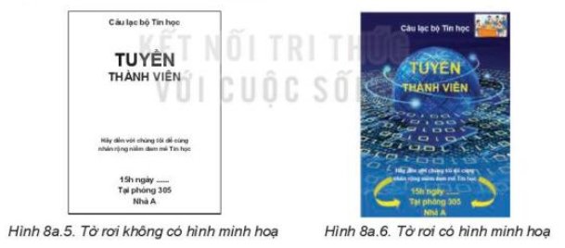  - GV yêu cầu HS hoạt động nhóm trả lời các câu hỏi sau:  + Tờ rơi ở hình 8a.5 gồm những thông tin dạng nào?  + Tờ rơi ở hình 8a.6 gồm những thông tin dạng nào?  + Em ấn tượng với tờ rơi nào hơn?  + Dùng phần mềm soạn thảo văn bản có tạo ra sản phẩm như ở hình 8a.6 được không?  Bước‌ ‌2:‌ ‌Thực‌ ‌hiện‌ ‌nhiệm‌ ‌vụ:‌ ‌ ‌  - ‌HS‌ suy‌ ‌nghĩ,‌ ‌tham‌ ‌khảo‌ ‌SGK‌ ‌trả‌ ‌lời‌ ‌câu‌ ‌hỏi‌ ‌  -‌ ‌GV‌ ‌quan‌ ‌sát‌ ‌và‌ ‌trợ‌ ‌giúp‌ ‌các‌ nhóm.  ‌Bước‌ ‌3:‌ ‌Báo‌ ‌cáo,‌ ‌thảo‌ ‌luận:‌ ‌ ‌  - HS cử đại diện nhóm báo cáo kết quả. ‌ ‌  - ‌Các‌ ‌nhóm‌ ‌nhận‌ ‌xét,‌ ‌bổ‌ ‌sung‌ ‌cho‌ ‌nhau.‌ ‌ ‌Bước‌ ‌4:‌ ‌Kết‌ ‌luận,‌ ‌nhận‌ ‌định:‌ ‌‌  - GV‌ nhận xét, kết luận, chính xác hóa kiến thức.  *Nhiệm vụ 2:  Bước‌ ‌1:‌ ‌Chuyển‌ ‌giao‌ ‌nhiệm‌ ‌vụ:‌ ‌  - GV yêu cầu HS hoạt động nhóm trả lời các câu hỏi sau: Em có thể sử dụng phần mềm soạn thảo văn bản thực hiện những thao tác xử lý hình ảnh nào?  Bước‌ ‌2:‌ ‌Thực‌ ‌hiện‌ ‌nhiệm‌ ‌vụ:‌ ‌ ‌  - ‌HS‌ suy‌ ‌nghĩ,‌ ‌tham‌ ‌khảo‌ ‌SGK‌ ‌trả‌ ‌lời‌ ‌câu‌ ‌hỏi‌ ‌  -‌ ‌GV‌ ‌quan‌ ‌sát‌ ‌và‌ ‌trợ‌ ‌giúp‌ ‌các‌ nhóm.  ‌Bước‌ ‌3:‌ ‌Báo‌ ‌cáo,‌ ‌thảo‌ ‌luận:‌ ‌ ‌  - HS cử đại diện nhóm báo cáo kết quả. ‌ ‌  - ‌Các‌ ‌nhóm‌ ‌nhận‌ ‌xét,‌ ‌bổ‌ ‌sung‌ ‌cho‌ ‌nhau.‌ ‌ ‌Bước‌ ‌4:‌ ‌Kết‌ ‌luận,‌ ‌nhận‌ ‌định:‌ ‌‌  - GV‌ nhận xét, kết luận, chính xác hóa kiến thức.  - GV chiếu thêm một số văn bản được minh họa bằng hình ảnh sinh động.  - GV đưa ra câu hỏi củng cố:  Em hãy chọn phương án sai trong các phương án sau:  - Có thể chèn hình ảnh vào văn bản để minh họa cho nội dung.  - Có thể vẽ hình đồ họa trong phần mềm soạn thảo văn bản.  - Có thể chèn thêm, xoá bỏ, thay đổi kích thước của hình ảnh và hình đồ họa trong văn bản.  - Không thể vẽ hình đồ họa trong phần mềm soạn thảo văn bản | 2. Làm việc với hình ảnh minh họa và vẽ hình đồ họa  + Thông tin dạng văn bản  + Thông tin dạng văn bản và hình ảnh  + HS trả lời theo ý kiến cá nhân.  + Dùng phần mềm soạn thảo văn bản có thể tạo ra sản phẩm như ở hình 8a.6.  - Em có thể: chèn thêm, xóa bỏ hình ảnh; thay đổi kích thước, vị trí hình ảnh;…Bên cạnh đó, phần mềm soạn thảo văn bản còn cung cấp một thư viện đa dạng các mẫu hình đồ họa, các chức năng để vẽ hình đồ họa trong văn bản.  - Đáp án: D
3. Hoạt động luyện tập (8 phút)
a. Mục tiêu: Củng cố, luyện tập kiến thức vừa học.
b. Nội dung: Bài tập trắc nghiệm
c. Sản phẩm: Bài làm của học sinh, kĩ năng giải quyết nhiệm vụ học tập.
d. Tổ chức thực hiện:
- GV tổ chức trò chơi “Ai là triệu phú” để củng cố kiến thức cho HS.
- HS suy nghĩ và tham gia trò chơi
Câu hỏi:
Câu 1: Em hãy chọn phương án đúng.
A. Phần mềm soạn thảo văn bản cung cấp ba kiểu danh sách dạng liệt kê.
B. Danh sách dạng liệt kê không tự động cập nhật khi thêm hoặc bớt đoạn văn.
C. Chỉ có thể sử dụng một kiểu danh sách dạng liệt kê cho một văn bản
D. Có thể sử dụng kết hợp danh sách dấu đầu dòng và danh sách có thứ tự
Câu 2: Phần mềm soạn thảo văn bản cung cấp mấy kiểu danh sách liệt kê:
A. 1
B. 2
C. 3
D. 4
Câu 3: Em hãy chọn phương án sai trong các phương án sau:
A. Có thể chèn hình ảnh vào văn bản để minh họa cho nội dung.
B. Có thể vẽ hình đồ họa trong phần mềm soạn thảo văn bản.
C. Có thể chèn thêm, xoá bỏ, thay đổi kích thước của hình ảnh và hình đồ họa trong văn bản.
D. Không thể vẽ hình đồ họa trong phần mềm soạn thảo văn bản
Câu 4: Điền từ vào chỗ trống:
Phần mềm soạn thảo văn bản cung cấp một …. đa dạng các mẫu hình đồ họa
A. thư viện
B. danh sách
C. nhóm
D. chức năng
Câu 5: Có danh sách sau:
- Tạo phiếu
- Thu phiếu
- Nhập, lọc dữ liệu
Danh sách dạng liệt kê trên thuộc kiểu nào?
A. danh sách cố định
B. danh sách dấu đầu dòng
C. danh sách có thứ tự
D. Cả ba phương án trên đều sai
4. Hoạt động Vận dụng (2 phút)
a. Mục tiêu: Vận dụng các kiến thức vừa học giải quyết các vấn đề học tập và thực tiễn.
b. Nội dung: Tìm hiểu thêm các mẫu đầu dòng có trong phần mềm soạn thảo văn bản
c. Sản phẩm: HS vận dụng các kiến thức vào giải quyết các nhiệm vụ đặt ra.
d. Tổ chức thực hiện:
GV đưa câu hỏi về nhà: Ngoài các mẫu danh sách liệt kê mà phần mềm soạn thảo cung cấp, người sử dụng có thể tự tạo các mẫu đầu dòng, mẫu thứ tự theo ý thích của mình. Em hãy tìm hiểu cách làm và tạo ba mẫu dấu đầu dòng, mẫu thứ tự mới

